CURRICULUM VITAE
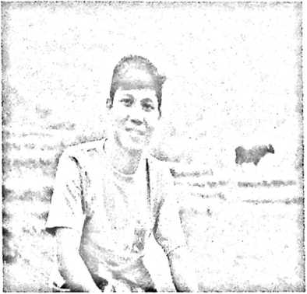
Nataniel lahir di Paken kecamatan Pana’
Kabupaten Mamasa, Sulewesi Barat. Pada
tanggal 24 Desember 1993. Anak dari
pasangan Bongga dan Monang , anak
ketiga dari empat orang bersaudara.
Tinggal dan dibesarkan oleh orang tua.
Adapun jenjang pendidikan yang telah dan sedang penulis lalui, yaitu:
- Pada tahun 2000-2006 menempuh pendidikan Sekolah Dasar (SD) di
SDN 002 Paken
- Pada tahun 2007-2010 menempuh pendidikan Sekolah Menengah
Pertama (SMP) di SMP Katolik Mandete' kemudian pindah ke SMP
Katolik Makale
- Pada tahun 2012-2014 menempuh pendidikan Sekolah Menengah
Atas SMK Kristen Pelangi’ Makale
- Pada tahun 2014-2018 melanjutkan pendidikan di Sekolah Tinggi
Agama Kristen Negeri (STAKN) Toraja.

